Республика Татарстан Мензелинский муниципальный район
Государственное бюджетное общеобразовательное учреждение
«Мензелинская кадетская школа-интернат имени Героя Советского Союза генерал – полковника В.Н.Гордова»

IV Республиканский открытый конкурс творческих работ
«Мы победили!»

Номинация: «Мы в той войне победили…(методическая)»

Внеклассное мероприятие для 9-11 кл
« Война и право»

Белякова Лариса Николаевна
учитель истории и обществознания

Мензелинск, 2023 год.

Тема « Война и право» (9 -11кл)
Цели: проследить, как выполнялись и нарушались нормы МГП в период Великой Отечественной Войны.Показать значение борьбы за мир в современных условиях, роль в ней каждого человека; познакомить учащихся с характерными чертами воинской службы; сформировать представление о патриотическом долге гражданина РФ.
Задачи
Метапредметные УУД:
-самостоятельно обнаруживать и формировать учебную проблему; выдвигать версии ее решения; составлять план последовательности действий; осуществлять расширенный поиск информации; анализировать на примерах (сюжетов, рассказов, ситуации) выполнение и нарушение норм МГП в ходе Великой Отечественной войны и дать учащимся возможность поразмышлять над решением конкретных вопросов, связанных с выбором модели в ситуации вооружённого конфликта;
-анализировать, сравнивать, классифицировать и обобщать факты и явления;
формирование умениярассуждать, оперировать знаниями по конкретной тематике, строить доказательства, высказывать свои мысли; формировать гуманистическое мировоззрение.
-осознание необходимости подготовки к выполнению воинского долга; воспитание патриотических чувств, личностных качеств (сопереживание, уважение к человеку, осознание ценности жизни, милосердие), содействовать более глубокому пониманию основных форм и принципов МГП.
Форма проведения – поэтапная групповая игра.
Оборудование: Оценочный лист; Высказывания:
Цицерон: «Когда гремит оружие – законы молчат».
Плутарх: «Война – это зло. Её ведут с помощью больших несправедливостей и насилия, но для честных людей и на войне существуют некоторые законы. Нельзя гнаться за победой, если выгоды, которые она даёт, будут приобретены путём низости и преступления».
Самсонов А.М. «Победа над злейшим врагом – фашизмом – была великим подвигом народов».
Достоевский Ф.М. «Счастье всего мира не стоит хотя бы одной слезы замученного ребёнка».
Монтескье «Международное право, естественно, основывается на таком принципе, согласно которому различные народы должны во время мира делать друг другу как можно больше добра, не нарушать при этом своих истинных интересов».
Норма римского права: «Право – это искусство добра и справедливости».
«Конвенция о правах ребёнка» (ст. 3): «Во всех действиях в отношении детей первоочередное внимание уделяется наилучшему обеспечению интересов ребёнка».
Демокрит: «В каждой душе должен быть начертан закон: не делай ничего непристойного»;
«Не телесные силы и не деньги делают людей счастливыми, а правота и многосторонняя мудрость».
К.Клаузевиц: «На войне всякая идея человеколюбия – пагубное заблуждение, неясность».
Соловьёв В. «Совершенное добро, к которому мы должны стремиться, есть добро не для отдельных личностей, а для всего человечества, оно совершенствуется в историческом процессе совершенствования».
Плакаты:«Планета устала от войны»;«На войне – как на войне»;«Война – незаживающая рана, которую получил мир»;«Нет войне!»;«Дети и война»;«Жестокость на войне, – до какой степени она оправдана?»;«Милосердие и гуманность, - есть ли им место на войне? « Отрывок из повести Закруткина В.А. «Матерь человеческая».
Схема составления «Синквенна»:

Кто? Что? | 1 существительное
Какой? | 2 прилагательных
Что делает? | 3 глагола
Что автор думает о теме? | Фраза из 4 слов
Кто? Что? (новое звучание темы | существительное
- Ситуации; Тест МГП 2. Извлечения из документов:
  - Женевская конвенция от 12.08.1949
  - Конституция РФ (ст.15), Уголовный кодекс (ст.356)
- Электронное учебное издание СD« От Кремля до рейхстага» - разделы: Радость со слезами на глазах» ,«Фашисткий новый порядок», « Об этом не говорилось»
Ход мероприятия
I Организационный момент.
Учитель:
Поклонимся великим тем годам…
Тем самым командирам и бойцам,
И маршалам страны, и рядовым,
Поклонимся и мёртвым, и живым,-
Всем тем, которых забывать нельзя…
Поклонимся, поклонимся, друзья!
II. Актуализация знаний учащихся
1. прослушивание «От кремля до рейхстага» - слайд Радость со слезами на глазах» (1-9) до слов 27 млн.
2.Чтение несколькими учащимися подготовленных сообщений (факты с цифрами), которые иллюстрируют понятие войны:
Война – от Москвы до Берлина – 2600 км. Так мало, правда? Это, если поездом, - то менее 2 суток; самолётом – 3 часа; пробежками и по-пластунски – 4 года; 4 года 1418 дней , 34 тысячи часов и… 27 миллионов погибших советских людей.
27 миллионов на 2,5 тысячи километров – это значит: 10тысяч 800 убитых на километр, 22 человека на каждые 2 метра земли.
27 миллионов погибших в соотношении ко всему населению тех лет – это значит – каждый 6-ой житель погиб во время войны.
27 миллионов погибших... А сколько это не родившихся детей! А сколько осталось вдов и сирот! Каким счётом измерить человеческое горе?
Учитель: Что вы, ребята, почувствовали, услышав эти цифры и факты? О чём они говорят?
ВЫВОД: На протяжении всей жизни человеку приходится встречаться с нормами морали и делать свой выбор. В обычной жизни человек может показать себя с выгодной стороны – лицемерить, скрыть плохое отношение к другим под маской добра. Но есть такие ситуации, когда это невозможно, и человек делает свой выбор. Такой критической ситуацией является война. Она не щадит ни тех, кто воюет, ни тех, кто находится в стороне от военных действий.
Вот как говорил о войне Плутарх: «Война – это зло. Её ведут с помощью больших несправедливостей и насилия, но для честных людей и на войне существуют некоторые законы. Нельзя гнаться за победой, если выгоды, которые она даёт, будут приобретены путём низости и преступления».
- Синквенн «Война». /Лучший вывешивается на доске/
На доске: «Когда гремит………..- …………..молчат» ………
Ответ: (оружие, законы, Цицерон)
- Вставьте пропущенные слова; Кому принадлежит высказывание?
- Существуют ли нормы права, регулирующие отношения между людьми во время военных конфликтов? Как называется эта отрасль? (МГП).
III.Сообщение темы.
Тема нашего мероприятия: «Война и право».
Цель: проследить, как выполнялись и нарушались нормы МГП в период В.О.В.
IV.Объяснение выполнения заданий (раздача оценочных листов)
1задание: Какой из приведенных афоризмов наиболее полно отражает сущность МГП?
а) Легче зажечь одну маленькую свечу, чем клясть темноту.Конфуций
б) Мы желаем ограничить неизбежные ужасы войны – этого лютого бедствия, которое грядущие поколения будут рассматривать как безумие.
А. Дюнан
в) Старый девиз права войны: «Причини неприятелю весь возможный ущерб» – уступил место новому закону: «Не причиняй неприятелю больший ущерб, чем это требует цель войны».Ж. Пикте
г) Теперь, когда мы умеем летать по небу, как птицы, плавать по воде, как рыбы, нам осталось одно – научиться жить на Земле, как люди.Б. Шоу
д) Судьбы цивилизации ставятся в зависимость от решения прежде всего проблем духовного характера.А. Д. Сахаров
е) Благородно – сражаться и, если нужно, умереть за свое отечество. Не менее благородно и честно – проявить гуманность и сострадание к поверженному противнику или к застигнутому сражением гражданскому лицу. Право войны показывает, как это должно быть сделано.Д. Робертс
ж) Война – незаживающая рана, которую получил мир.Дж. Б. Пристли
з) Все на войне противоречит понятию гуманности, и все в ней взывает к сохранению гуманности. Задача и смысл норм права войны заключается в том, чтобы примирить эти две крайности.О. Рюссбак
Разминка.
-Документ, не имеющий обязательной силы, в котором провозглашаются основные принципы. /Декларация/
- Уничтожение отдельных групп населения по расовым, национальным, религиозным, политическим мотивам. /Геноцид/
- Ограничение или лишение прав людей по национальным, религиозным, политическим мотивам. /Дискриминация/
-Международное соглашение по какому-то специальному вопросу, имеющее обязательную силу для тех членов, которые к нему присоединились. /Конвенция/
- Когда была принята «Конвенция о правах ребёнка»? /1989г./
- Когда была принята Декларация прав ребёнка? /1959г./
-Совокупность правовых норм, основанных на принципах гуманности, направленных на защиту жертв и ограничение методов ведения войны. /МГП/
- Международный отличительный знак, защищающий в период вооружённого конфликта культурные ценности и персонал, который охраняет эти ценности. /Бело-голубой щит, заострённый снизу/
- Где содержатся основные положения МГП? / «Женевские конвенции 1949 года» и «Дополнительные протоколы» к ним 1977 года.
- Изгнание, высылка из государства как мера наказания (депортация)
2 задание. Работа с источником.
Вопрос: Отметьте действия, которые классифицируются в МГП как серьёзные нарушения, используя извлечения из «Женевской конвенции» и «Дополнительных протоколов».
Предписание фюрера германской армии от 16 сентября 1941 года:
«Чтобы в корне задушить недовольство русских и чтобы утвердить авторитет окружных властей, необходимо по первому же поводу применять самые жестокие меры: искуплением за жизнь немецкого солдата должна служить смертная казнь 50 – 100 коммунистов. Способ казни должен увеличить степень устрашающего воздействия. Войска имеют право и обязаны применять в этой войне любые средства без ограничения также против женщин и детей, если только это способствует успеху…»
Ответ: Преднамеренное убийство, пытки и бесчеловечное обращение , нанесение ущерба здоровью людей, преднамеренное причинение тяжёлых страданий или серьёзного увечья.
Чтение стихотворения М.Джалиля «Варварство».
Учитель: Самую большую тяжесть войны вынесла на своих плечах женщина – мать.
Мама, тебе эти строки пишу я,
Тебе посылаю сыновний привет,
Тебя вспоминаю, такую родную,
Такую хорошую,- слов даже нет!
За жизнь, за тебя, за родные края
Иду я навстречу свинцовому ветру.
И пусть между нами сейчас километры -
Ты здесь, ты со мною, родная моя!
Учитель: Сама ситуация вооружённого конфликта способствует противоправному поведению её участников: война стимулирует насилие, оно становится привычным. Война обесценивает нравственные ценности; часто человеком руководит страх, ненависть за страдания близких, желание отомстить за погибших товарищей. И в этот момент на первый план выходят нормы морали – правила, рекомендующие человеку, как ему поступить в том или ином случае. Но правил много, и человек должен постоянно обдумывать и выбирать то или иное решение. Кто же контролирует наш выбор?
Есть такой невидимый, но могущественный и строгий контролёр - наша совесть.
3 задание: Предлагаю вспомнить повесть Закруткина В.А. «Матерь человеческая».
«…Эту женщину я не мог, не имел права забыть. Нелёгкая её жизнь, чистая душа, характер глубокий и добрый, наконец, то, как в полном одиночестве пережила она те страдания, страшные месяцы, которые стали для неё великим испытанием»,- так начинается повесть. Мы сегодня лишь приоткроем и вспомним отдельные страницы.
- О чём же рассказывается в повести с таким торжественным названием?
- Какое историческое событие описывает автор?
Ответы:1) Писатель создаёт исключительную ситуацию: во время Великой Отечественной войны каратели дотла сжигают хутор. Одних жителей убивают, других – угоняют в неволю. На пепелище остаётся одна Мария, мужа и сына которой повесили.
2) «Я не смогу жить,- давясь слезами, шептала Мария,- Я не хочу жить. Разве можно так жить?!»
3) И всё же она находит в себе силы жить. Поселившись в погребе на родном пепелище, Мария с большим трудом устраивает свой скудный быт. Из тряпья шьёт одежду. К ней приплелись 2 собаки, 4 коровы, 3 лошади,- и стало оттаивать измученное горем сердце. Однако новое испытание ждало Марию, вернувшуюся в сожжённую деревню…
Инсценировка.(Отрывок из повести)
«Мария сквозь слёзы осмотрела двор и вспомнила: «Погреб!». Сжимая в руке вилы, решила: «Буду жить в погребе: он не мог сгореть». Откинула крышку, и отпрянула: на полу погреба сидел живой немец-солдат. Это был мальчик примерно 17 лет. Мария заметила, что немец испугался. Ненависть и горячая слепая злоба захлестнули Марию, сдавили тошнотой. Медленно опускалась она в погреб, останавливаясь на каждой ступеньке: помнила – их было 9. Каждая приближала её к тому, что она должна была совершить во имя высшей справедливости, которая сейчас в её горячечном сознании укладывалась в детские слова: «Смертию смерть поправ!» (Убей убийцу!),- казалось ей. Вот и последняя ступенька. Мальчишка шевельнулся, хотел отодвинуться. Мария подняла вилы, слегка отвернулась, чтобы не видеть то страшное, что должна была сделать, и в это мгновение услышала крик, который показался ей громом: «Мама! Ма-а-ма!» Это слово заставило содрогнуться от нестерпимой боли».
Вопросы:
-Какие чувства испытала Мария, увидев раненого немца в погребе?
- Какое решение она принимает?
- Что остановило её? Почему?
-О чём говорит название?
ВЫВОД: 9 ступенек приближали к моральному падению, но они же её и возвысили.
Чтение из текста: «Она посидела немного. Вытерла слёзы, подумала о том, что жизнь берёт своё, что ей надо жить».
Задание: Проведите параллели между текстом произведения и текстом «Конвенции».
ВЫВОД: Война – это страшная катастрофа, которая несёт смерть. Но даже во время войны человек может побороть в себе желание отомстить и оказать помощь безоружному, страдающему человеку, который больше не представляет реальной угрозы.
4 задание Работа с компьютером
разделы : «Фашисткий новый порядок», « Об этом не говорилось»
Задание: найдите слайды в которых отображено нарушение и выполнение норм МГП.
Ответ: фашисткий новый порядок -№ 20, 37, 40-43
Об этом не говорилось -№1-9
Найдите слайды,показывающие применение женский труд, детей.
Работа по разделам : Идеология нацизма-« Малолетки узника ( видео), Фашисткий концлагерь( видео).Советский строй- народ и власть
ГУЛАГ, « отправка заключенных в Соловецкий монастврь», «И женщины строили канал»
5задание. Ситуации. 1 группа
1) Сосед военврача .Прав ли был мой сосед?
Сосед был врачом в госпитале. А тут он мне такое рассказал! Однажды к ним в госпиталь доставили двух тяжелораненых пленных. Главврач, потерявший на этой войне близкого человека, сначала наотрез отказывался размещать их. Сопровождавшему раненых долго пришлось убеждать его. Наконец, их поместили в палате и стали готовить к операции. И мой сосед им делал операции, как будто под скальпелем были наши раненые: несколько часов не отходил от хирургического стола, с ним от перенапряжения случился даже сердечный приступ. А потом медсестрам и санитаркам выговаривал за недостаточный послеоперационный уход за теми, кого оперировал. Мол, сначала надо им перевязки сделать, лекарства дать, обезболивающие, потому что они после тяжелой операции, а потом уже тем, кто получше себя чувствует, то есть, надо понимать, нашим. Выслушал я его и даже здороваться с ним перестал. У меня никак в голове не укладывается – как он мог так поступить: шли жестокие бои, мы теряли наших бойцов, а он спасал жизнь солдатам противника.
2) Бывший военнопленный
Можно ли считать то, с чем я столкнулся, нормальным обращением с военнопленными в период военных действий? Может ли оно быть иным, менее жестоким?

В плен нас взяли троих. Пока переправляли в лагерь, сильно били. Сжав зубы, мы сносили все. В памяти была жива картина, когда в упор расстреляли двоих из нашего взвода, хотя те уже бросили оружие и подняли вверх руки. Потери противника в последнем бою были немалые, и они мстили за своих.
На допросе меня опять били. Когда я терял сознание, обливали холодной водой, снова задавали вопросы и снова били, потому что я не мог сообщить им то, что они хотели узнать о наших потерях, расположении интересующих их объектов.
Совершенно неожиданно в лагере я столкнулся с еще одним несчастьем. По каким-то неизвестным причинам я вдруг не понравился лагерному повару. Возможно, ему не нравилась моя внешность или я напоминал ему того, кого он терпеть не мог. И теперь он сполна отыгрывался на мне. Когда нас приводили в столовую, где запах еды сводил голодного человека с ума, то он выбегал из-за своей стойки, и в тот момент, когда я намеревался поднести ложку с мутной похлебкой ко рту, намеренно опрокидывал миску. Выражение лица его было всегда свирепым, и он что-то угрожающе бормотал на своем языке. Похлебка текла по дощатому столу и моей одежде. Я оставался без еды. А конвоиры, смеясь, еще больше подзуживали повара. Чтобы не доставлять ему удовольствия, я перестал ходить в столовую и приготовил себя к смерти от голода.
Перед самым моим освобождением комендант лагеря объявил набор добровольцев для разминирования близлежащего шоссе. Добровольцам обещали улучшить питание, выдать новые комплекты одежды и обуви. Во время разминирования четверо из них погибли. На следующий день добровольцев уже не было, и тогда комендант лагеря, угрожая физическими наказаниями, заставил участвовать в разминировании пятерых военнопленных. Среди них был и я.
Другой бывший военнопленный.
Будучи в плену, я впервые увидел делегатов Международного Комитета Красного Креста. Руководство лагеря предоставило им возможность осмотреть лагерные помещения, непосредственно встретиться с военнопленными. При встрече меня особенно обрадовало, что появилась возможность послать весточку семье на бланке Красного Креста. Беседа между нами велась без свидетелей, и поэтому я мог быть предельно откровенен. Они проявили подлинное внимание к моему рассказу о существующих материальных и психологических условиях содержания военнопленных. Однако не скрою, что кое-что в их работе осталось для меня непонятным. Например, когда я попытался обсуждать с ними вопрос широкого освещения в СМИ таких проблем, как наше скверное питание, рукоприкладство одного из охранников по отношению к пленным, то понял, что, скорее всего, широкая общественность про это не узнает.
Почему делегаты МККК, которые, как мне показалось, искренне хотели помочь военнопленным, не выразили готовности обсуждать эти вопросы в СМИ?
2 группа
3) Девушка 16 лет из зоны оккупации.
На оккупированной территории я познала всю тяжесть присутствия чужих войск. У меня не стало своего дома. Многие знакомые тоже остались без жилья и имущества: кого-то выгнали, чтобы разместить солдат, чьи-то дома сожгли, подозревая их обитателей в содействии нашим войскам или в уклонении от службы в их армии, у кого-то отобрали вещи, представляющие хоть какую-то ценность.Оккупанты постоянно пытались подчеркнуть дистанцию между ними и нами, свое превосходство. Угрожали и унижали. Они смеялись над тем, как обставлены наши дома, как мы одеваемся, как говорим, нарочно коверкали слова из нашего языка.Им постоянно не хватало рабочих рук: рук, которые бы их обстирывали, накрывали на стол, строили укрепления. Моя должность посудомойки в столовой для офицерского состава их армии позволяла мне не умереть с голоду, как умерли некоторые пожилые люди, у которых не было средств к существованию. Два моих бывших одноклассника по специальному распоряжению оккупационных властей работали на нефтеперегонном заводе, где производилось топливо для их военной техники. Троих вообще насильно увезли в другую страну.В назидание другим новые власти устраивали массовые расправы. Каждый из нас чувствовал себя в постоянной опасности.
Существуют ли какие-нибудь правила общения с мирными жителями на оккупированной территории? И, если эти правила есть, пусть они прозвучат сегодня здесь еще раз... Может быть, это напоминание защитит кого-нибудь от произвола в ситуации, подобной .
4.Женщина, получившая послание МККК.Так случилось, что я, моя дочь и 4-летний внук пытались уехать из нашего города, который мог оказаться в зоне военных действий. В толчее мы потеряли друг друга. После долгих скитаний я вернулась в город. Наш дом был сильно разрушен, и мне пришлось поселиться у своей знакомой. Живы ли дочь и внук? Что с ними? Где они? Уже и не надеялась узнать – ни почта, ни телефон не работают, обратиться не к кому. Война обошлась со мной жестоко: каждый день моей жизни наполнен нестерпимой тревогой за них, и это длится уже год. Неизвестность извела меня.А вчера вдруг пришла девушка (на кофточке у нее был маленький значок с изображением красного креста на белом поле) и протянула мне, на первый взгляд, странный бланк-письмо (описывает бланк МККК). На первом листе внизу, после слова «Получатель», были верно указаны моя фамилия, имя, отчество, дата и место рождения. А вот адрес... Адрес был довоенный, адрес разрушенного дома. Но ниже после слова «или» были написаны еще два адреса, по-видимому, кто-то подсказал дочери, что меня надо искать в нескольких местах. И третий адрес был адресом моей знакомой. Письмо все-таки нашло меня! Слезы застилали мне глаза, когда я читала строки письма, написанные рукой дочери. А увидев в конце письма неумелые рисунки внука (он еще букв не знает, но тоже хотел мне что-то сообщить, как мог), я не смогла сдержаться и расплакалась от радости. Я очень благодарна людям, которые помогли мне узнать о дочери и маленьком внуке.Кто эти помощники? Каким образом им удалось восстановить мою связь с семьей?
4) Всем группам. Сценка 23. Объявление по радио: «Внимание, над городом ожидаются ночные налеты авиации противника».
Разговор между членами семьи.Ребенок 7 лет: «Я боюсь! Я сегодня всю ночь не засну. Вдруг они будут стрелять по нашему дому, тогда мы все погибнем. Пойдемте к тете К. Она живет в таком большом доме, его трудно разрушить».
Бабушка: «Не бойся, сколько мы уже пережили налетов, а остались целы. Обойдется и на этот раз. До тети К. и до укрытия идти далеко, а я сегодня очень плохо себя чувствую. Ноги сильно болят. Останемся все дома».
Дедушка: «Действительно, не надо никуда идти. Крутом жилые дома да общественные здания. А авиация работает по другим целям. Что им наш дом? А потом можно на крыше расстелить две белые простыни и нарисовать на них красный крест. Тогда совсем не о чем беспокоиться».
Бабушка: «Нечего и красный крест рисовать, в двух кварталах городская больница и госпиталь... Там все, что нужно, обозначено».
Девушка 14 лет: «Обязательно надо идти в укрытие, потому что рядом вокзал, крупный железнодорожный узел».
Мать: «Надо идти не в укрытие, а на наш завод. Он выполняет важный военный заказ, и его хорошо защищают от налетов. До него и бабушке ближе, чем до укрытия».
Ребенок 7 лет: «Давайте на завод! Интересно посмотреть, как их самолеты сбивать будут. Деда, а ты еще и свое охотничье ружье возьми».
Дедушка: «Вот молодец, внучек. Правильно подсказал, так и надо сделать».
Ведущий: Решите, исходя из норм международного гуманитарного права, кто прав и кто не прав в этом разговоре. Почему? Как надо поступить?
5) Проанализируйте и прокомментируйте с позиции наиболее точного отражения сущности МГТ (таблица с рисунками: 6 плакатов).

Ключи к предложенным ситуациям
1. Военврач прав. Раненым, оказавшимся во власти противника, должны быть обеспечены защита, уважение и гуманное обращение. Им должны предоставить в максимально возможной мере и в кратчайшие сроки медицинскую помощь и уход, которых требует их состояние, без какой-либо дискриминации. Только по медицинским причинам неотложного характера допускается преимущество в очередности. Запрещено умышленно лишать раненых ухода и медицинской помощи.
2. Нет, нельзя.Противник, сдавшийся в плен, не должен быть объектом нападения. Расстрел двух военнослужащих, намеревавшихся сдаться в плен, является военным преступлением.Обращение с военнопленным-рассказчиком могло и должно было быть менее жестоким. Его права были нарушены. Военнопленный находился во власти государства-участника Женевских конвенций, а не отдельного лица, воинской части, администрации лагеря. С ним следовало обращаться гуманно. При пленении и на допросе нельзя было допускать избиение пленного. Никакие физические или моральные пытки и никакие другие меры принуждения не могли к нему применяться для получения от него каких-либо сведений.Действия лагерного повара должны были быть пресечены администрацией лагеря, так как при любых обстоятельствах военнопленный имел право на уважение к своей личности и чести, он должен был быть защищен от оскорблений повара, любопытства и насмешек охранников.Нельзя было использовать военнопленного-рассказчика на опасных работах (разминирование шоссе) без его добровольного согласия, угрожать и запугивать его, если он отказывался подобную работу выполнять. Использование военнопленных на опасных работах не является нарушением Женевских конвенций, если пленные добровольно соглашаются выполнять эти работы.Военнопленные лагеря получали недостаточное питание, испытывали потребность в одежде и обуви, что является нарушением статей 26 и 27 Третьей Женевской конвенции.
3. Делегаты МККК посещают военнопленных, чтобы предоставить им защиту (например, предотвратить пытки, дурное обращение) и добиться улучшения условий их содержания. Для получения доступа к военнопленным и для того, чтобы этот доступ был постоянным, делегаты МККК придерживаются принципа конфиденциальности. Прежде всего, это означает сдержанность и осмотрительность при передаче третьей стороне сведений о результатах посещения военнопленных. В то же время, если делегаты МККК устанавливают факт нарушения международного гуманитарного права противоборствующими сторонами, они не остаются безучастными. Для пресечения нарушений МГП (международного гуманитарного права) они обращаются к ответственным лицам противостоящих сторон, в чьей власти находятся военнопленные. Такое обращение осуществляется в форме докладов и рекомендаций и имеет целью напомнить воюющим сторонам об их обязательствах по соблюдению норм МГП. В случае серьезных и неоднократных нарушений МГП, когда конфиденциальные обращения к властям оказываются недостаточными, МККК оставляет за собой право публично выступить с осуждением таких нарушений. Эта мера применяется, таким образом, лишь в порядке исключения.
4. Да, такие правила существуют. Гражданские лица, находящиеся на оккупированной территории, имеют право на гуманное обращение и защиту.
Запрещаются, в частности, следующие действия, направленные против гражданского населения: преднамеренное убийство; пытки и бесчеловечное обращение, включая биологические эксперименты; преднамеренное причинение тяжелых страданий или серьезного увечья; нанесение ущерба здоровью; незаконное депортирование; перемещение и арест; принуждение гражданских лиц служить в вооруженных силах неприятельского государства; лишение права на беспристрастное и нормальное судопроизводство; взятие заложников; незаконное, произвольное и проводимое в большом масштабе разрушение и присвоение имущества, не вызываемые военной необходимостью.
Запрещено надругательство над человеческим достоинством (в частности: унизительное и оскорбительное обращение); гражданские лица имеют право на уважение к их личности, чести, семейным правам, религиозным убеждениям и обрядам, привычкам и обычаям.
Коллективные наказания, всякие меры запугивания или террора запрещены.
Оккупационные власти могут направить на принудительную работу только тех лиц, которым больше 18 лет. При этом их нельзя заставлять выполнять какую-либо работу, которая вынуждала бы их принимать участие в военных операциях.Оккупационные власти обязаны при помощи всех имеющихся средств обеспечить снабжение гражданского населения продовольствием и санитарными материалами.
5. Девушка, доставившая письмо, является сотрудником МККК. В соответствии с МГП проявлением гуманного отношения к гражданскому населению в условиях вооруженного конфликта является, в том числе, и право близких знать, что случилось с их родственниками. Это право реализуется через организацию гражданской семейной переписки. В тех случаях, когда прервана нормальная почтовая связь с родственниками, МККК предоставляет услуги своей «почтовой службы» на специальных бланках, которые можно получить в Делегациях МККК. Бланк состоит из двух листов. На первой странице наверху отправитель указывает свои точные данные – фамилию, имя, отчество, почтовый адрес и телефон, внизу указываются данные родственника, которому направляется письмо. Если отправитель не знает точного нынешнего адреса, он должен написать точный последний известный адрес. Если получатель может проживать по двум или даже трем адресам, то указываются все эти адреса. На второй странице «Вести от родных» отправитель пишет свое письмо. Разрешается сообщать только сугубо семейные новости. Получатель напишет свой ответ на втором листе бланка (где красным шрифтом написано «Ответ»).
Заполненные бланки передаются непосредственно сотрудникам МККК. Затем они доставляются в Женеву. О дальнейшем следовании письма к родственникам заботится МККК. Связь на бланках МККК может продолжаться до тех пор, пока не становится возможной посредством нормальной государственной почтовой службы.
Ежегодно более чем в 60 странах мира МККК восстанавливает и поддерживает семейные связи посредством посланий Красного Креста, сообщает сотням тысяч людей о судьбе их родственников.
6. Права девушка 14 лет. В укрытие идти необходимо. Стороны, участвующие в конфликте, обязаны всегда делать различие между гражданскими и военными объектами и направлять свои операции только против военных целей. В приведенной ситуации дом – гражданский объект, однако он находится недалеко от крупного железнодорожного узла, через который могут осуществляться перевозки военного назначения, и вокзал может рассматриваться как военный объект. Отсюда возникает опасность случайного попадания в дом.
Неправы: ребенок 7 лет (неизвестно, как расположен дом тети К. по отношению к военным объектам; уровень опасности, которой подвергаются жители, не зависит от масштабов дома); бабушка (подвергает опасности всю семью, предлагая остаться дома и аргументируя свое предложение тем, что во время прежних налетов дому не были нанесены повреждения); мать (завод, выполняющий важный военный заказ, является военным объектом, и, следовательно, вероятность нападения на него велика); дедушка (нельзя использовать красный крест как защитный знак для жилого дома: этот знак может быть использован в защитных целях для обозначения персонала, учреждений, имущества и транспортных средств медицинской службы вооруженных сил; злоупотребление знаком недопустимо; нельзя было поддерживать предложение внука вооружиться охотничьим ружьем и идти на завод, так как в этом случае теряется статус гражданского лица).
Написать правила поведения в бою.(О т в е т:
1. Воевать можно только с теми, у кого в руках оружие.
2. Подвергать нападению можно только военные объекты.
3. Следует щадить гражданских лиц и гражданские объекты.
4. Нельзя причинять больший ущерб, чем это требуется для выполнения боевой задачи.)
IV. Используя картинки, определите, что они означают, и подпишите под ней:1 группа – «Отношение к военнопленным»;2 группа – «Гражданское население»;3 группа – «Раненные на поле боя противники»;4 группа – «Раненые и потерпевшие кораблекрушение из состава вооруженных сил противника на море».
V Итог
1) Чтение стихотворения Т.Кузовлёвой «Твори добро». Найдите ключевые слова, словосочетания или предложения, которые раскрывают моральный выбор(на доске):
Твори добро по велению души.
Не позволяй сиюминутного суда.
Постой,Остынь,Поверь!
Оружье сильных – доброта!
Когда-то в древности люди придумали такой знак:
Знак гармонии и борьбы противоположностей.
Что это значит: Чем > в человеке зла, тем < добра и наоборот?
Учитель: Если Добро и Зло есть порождение внутреннего, духовного мира человека, значит, борьба со Злом, преодоление Зла и утверждение добра могут происходить только путём внутренних усилий. Человек останется «нравственно мёртвым, пока сам внутренне не воспротивится злу, не попытается преодолеть его в себе» / Соловьёв В. «Совершенное добро»/
2) Итог оценочных листов.3) Рефлексия: Я узнал Я понял Я удивлён .Прослушать песню «Комбат» группы «Любэ» и проанализировать с позиций международного гуманитарного права.
Литература и источники:
- Электронное учебное издание СD« От Кремля до рейхстага»
- М.Джалиль «Варварство»,1943г
- Т.Кузовлёва «Твори добро»
- Закруткин В.А. «Матерь человеческая»,1969
5.Конституция РФ (ст.15), 5.Уголовный кодекс (ст.356)
6.Всеобщая декларация прав человека (1948)
7.Европейская конвенция о правах человека (1950)
8.Международный пакт о гражданских и политических правах (1966) 9.Женевская конвенция 1949г.

Приложение 1
ВОЕННОПЛЕННЫЕ
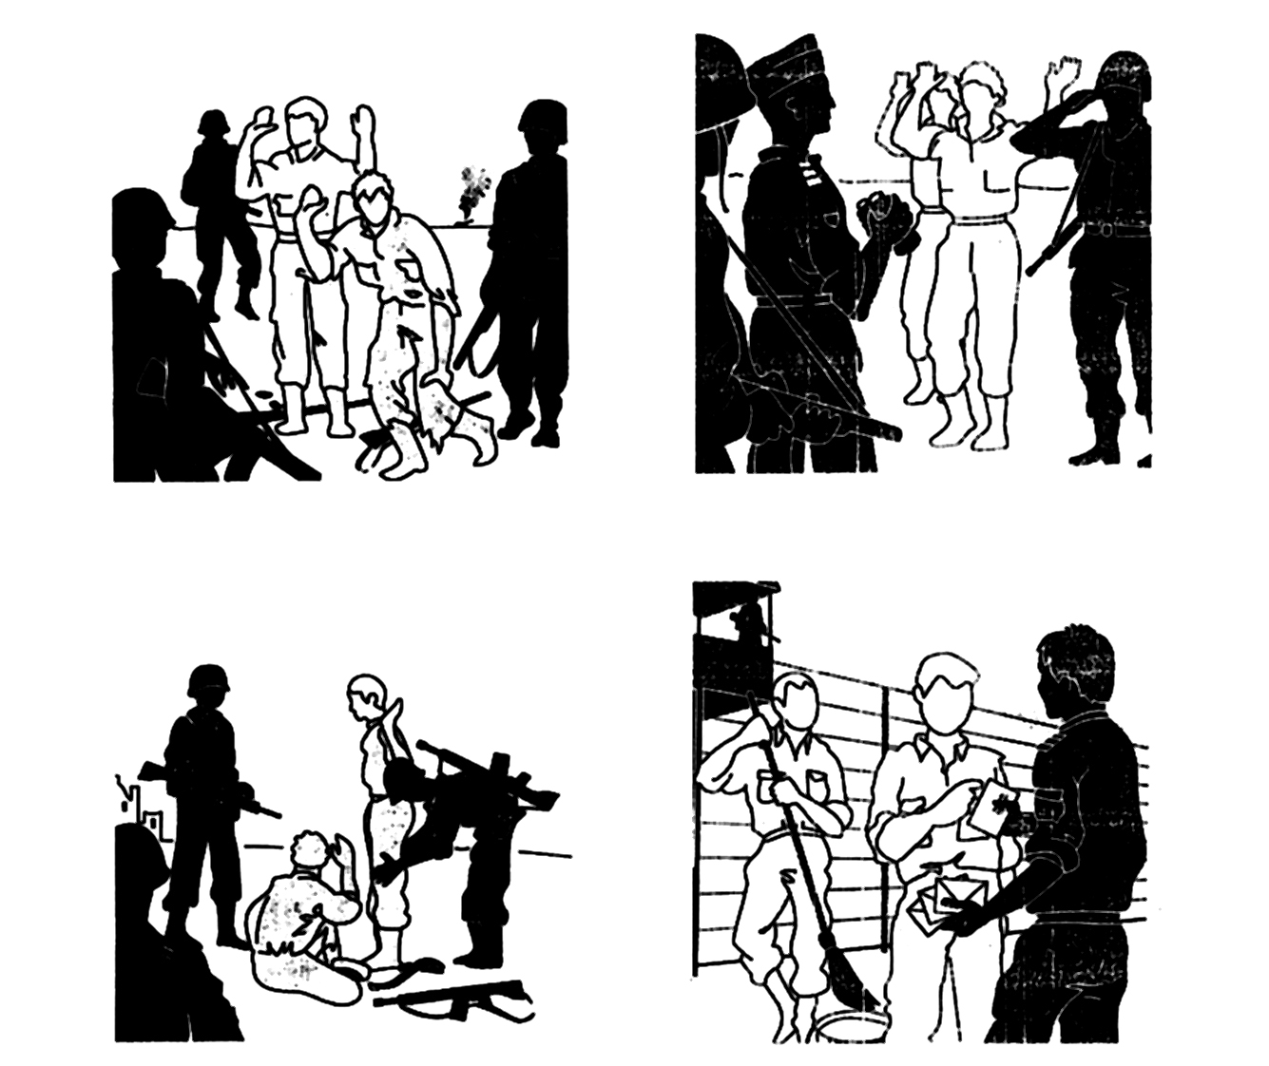
ГРАЖДАНСКОЕ НАСЕЛЕНИЕ
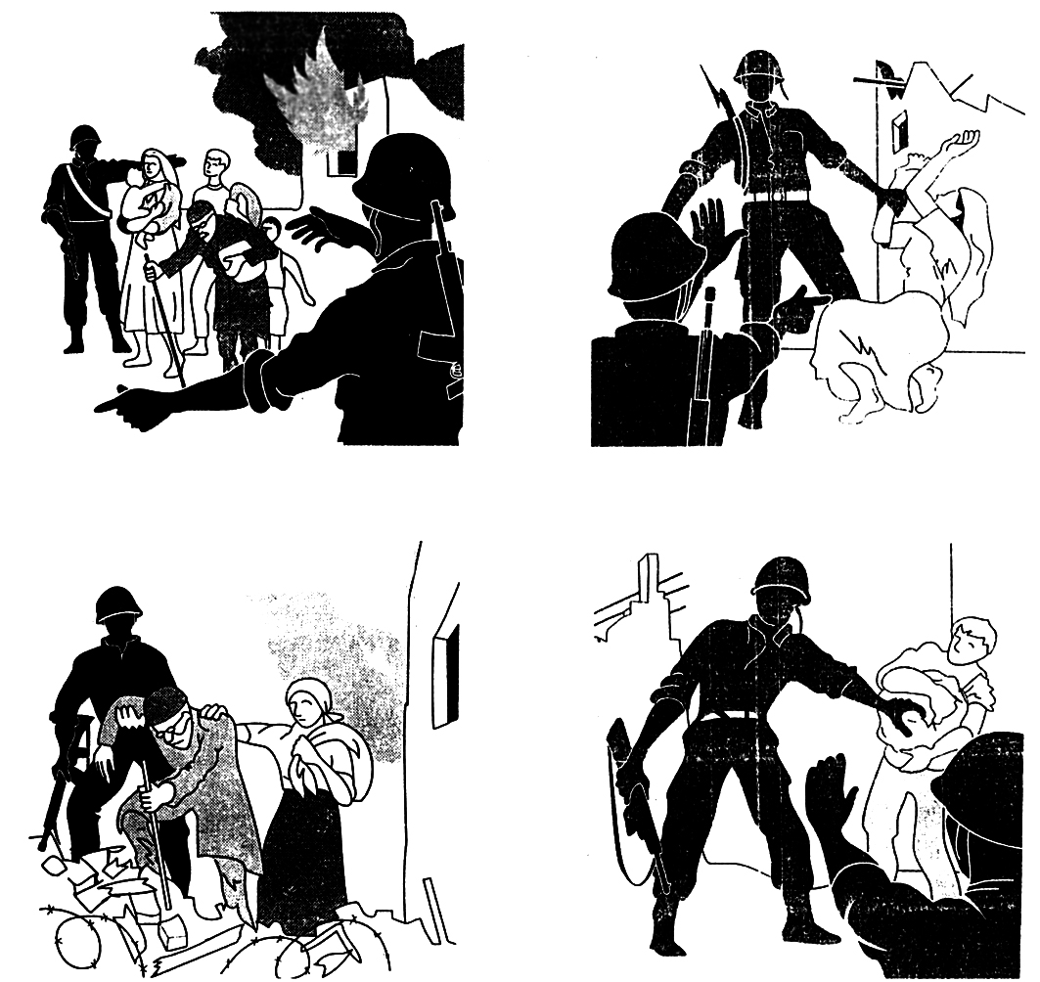
РАНЕННЫЕ НА ПОЛЕ БОЯ ПРОТИВНИКИ
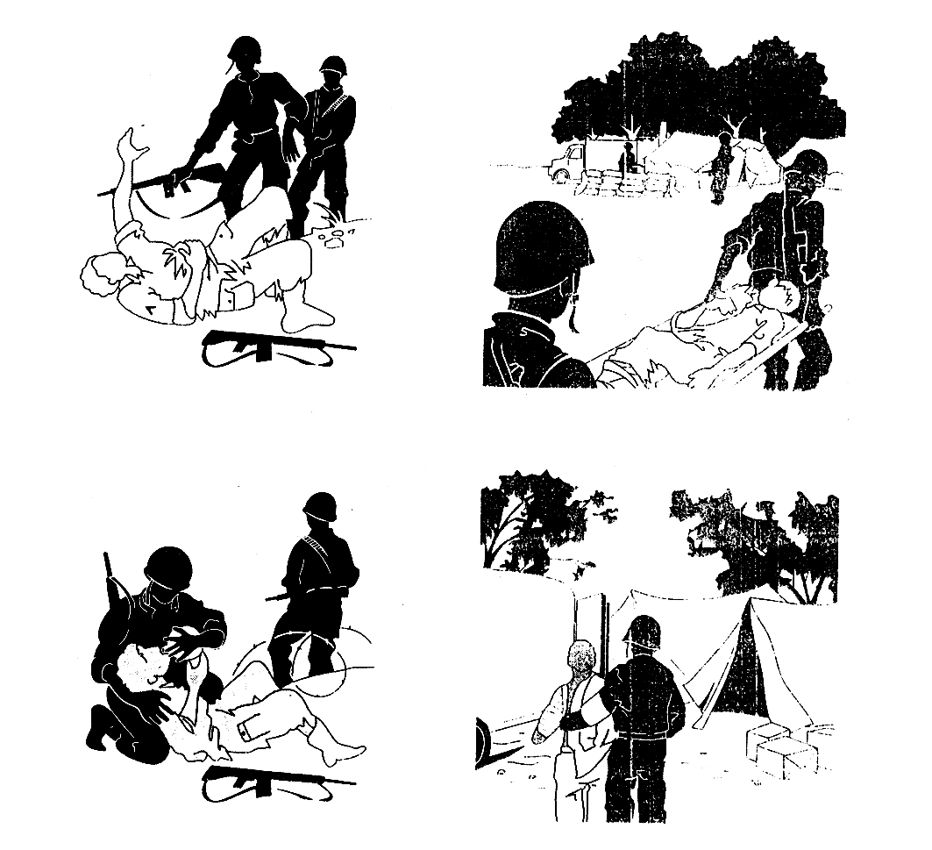
РАНЕНЫЕ И ПОТЕРПЕВШИЕ КОРАБЛЕКРУШЕНИЕ
ИЗ СОСТАВА ВООРУЖЕННЫЙ СИЛ ПРОТИВНИКА НА МОРЕ
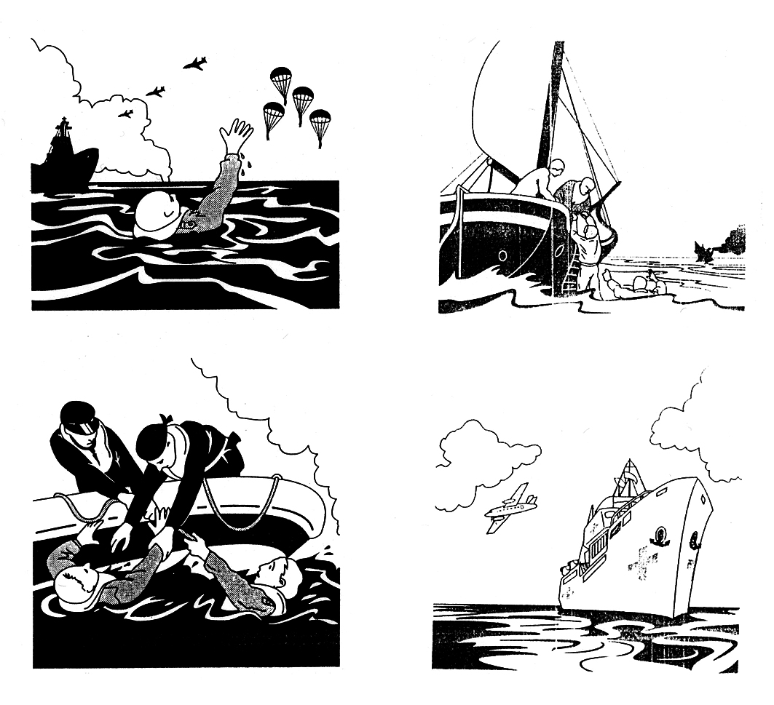
ОТВЕТЫ
Военнопленные
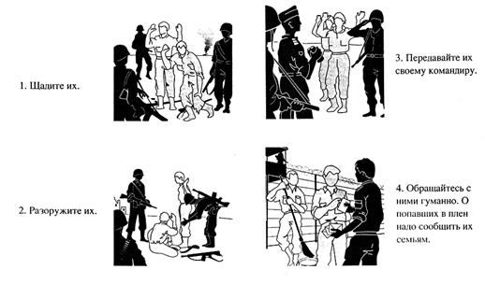
Гражданское население
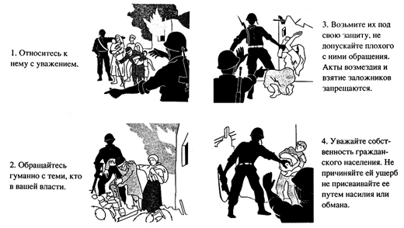
Раненные на поле боя противники
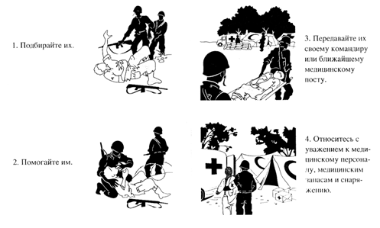
Раненые и потерпевшие кораблекрушение
из состава вооруженных сил противника на море
